E’ disponibile a magazzino ricambi un kit adesivo di personalizzazione della tastiera WS785 per il cliente ELSAG (POSTE).

Questo kit può essere utilizzato quando non è disponibile la tastiera dedicata e si deve utilizzare la tastiera standard.

I codici disponibili sono:

TASTIERA ORIGINALE WS785/PC Cod. 31177C
TASTIERA MODIFICATA WS785/PC (ELSAG) Cod. 31177C/1
KIT ADESIVO Cod. 234542T

Tasti con scritta da modificare:
Control keypad

Insert | diventa | T1
Home | diventa | T2
Page up | diventa | T3
Delete | diventa | T4
End | diventa | T5
Page down | diventa | T6

Function Keys

F10 | diventa | Cons.
F11 | diventa | Pausa
F12 | diventa | Video

Tasti da coprire con gli adesivi bianchi

Print Screen/Sys Rq
Scroll Lock
Pause/Break
SetUp
Alt

Vista della tastiera prima dell’applicazione degli adesivi
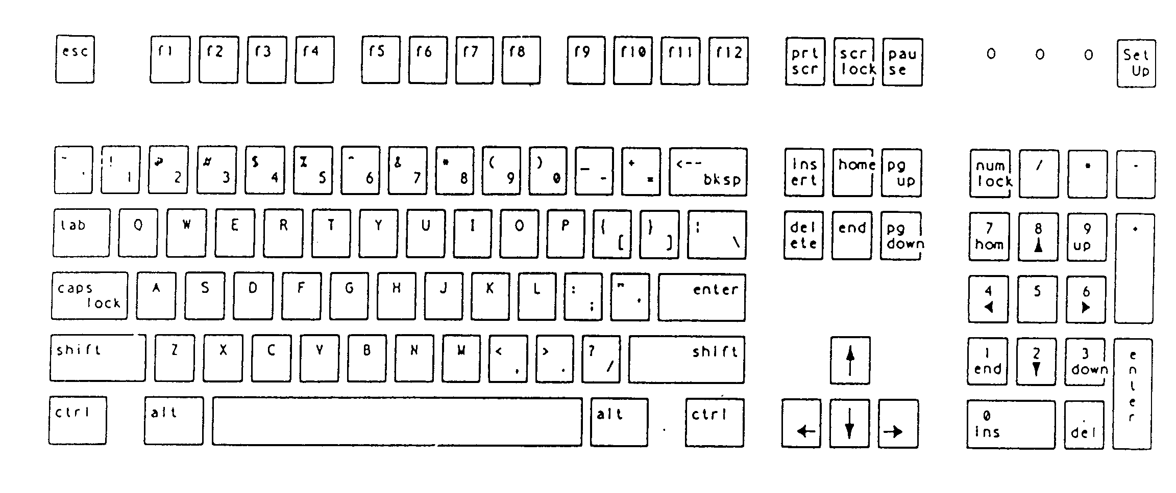

Vista della tastiera dopo l’applicazione degli adesivi
